LLC « SCIENTIFIC PRODUCTIONAL CENTRE «ALEX-RUBIN»  Postcode 69124, Ukraine, Zaporizhzhia  Doroshenka street, 14 \ 24, office № 1  tel.: +38(097) 487-07-71, +38(095) 548-84-94  E-mail: alex-rubin@ukr.net  http://www.alex-rubin.pro  www.laser-tir.com.ua |  | ООО «НАУЧНО-ПРОИЗВОДСТВЕННІЙ  ЦЕНТР «АЛЕКС-РУБИН»  69124, Украина, г. Запорожье  ул. Дорошенка, 14 \ 24, оф. 1  тел.+38(097) 487-17-71,+38(095) 548-84-94  E-mail: alex-rubin@ukr.net  http://www.alex-rubin.pro  www.laser-tir.com.ua
ЄДРПОУ: 37778172, IBAN: UA043133990000026008060519752 АТ КБ "ПРИВАТБАНК”
IBAN: UA153077700000026004211121165 АТ "А-Банк”
«Отправлять людей на войну не обученными – значит предавать их»
Конфуций

Исх. № ______ от ____ ________2025 г.

Командиру воинской части _________

КОМЕРЧЕСКОЕ ПРЕДЛОЖЕНИЕ

- Предприятие имеет возможность и в готовности осуществить поставку Комплекта учебного огневой подготовки КУОП «Рубин-У»/КЯ-2017 (Командирский ящик) в необходимом для вас количестве и комплектации (КЯ 2017- КЯ 2025 гг.)

- Состоянием на ____._____.2025 г., предприятие предлагает комплекты в следующих версиях:
КУОП «Рубин-У»/КЯ-2017/2024 комплектация “УНИВЕРСАЛЬНАЯ” (52 составляющих).

- Поставка осуществляется в любое место на территории Украины за счёт поставщика.

- В состав комплекта входит оборудование согласно Спецификации, а также сопроводительная и разрешительно-методическая документация:
Счет-фактура, расходная накладная;
Патент на полезную модель № 152027 от 19.10.2022р.;
Паспорт - формуляр и методическое пособие по пользованию;
Технические условия ТУ У 32. 5-37778172-001:2017;
Свидетельство об идентификации производителя (поставщика) продукции для Вооружённых Сил Украины № 433 от 29.05.2017;
Удостоверение Государственной службы экспертного контроля Украины от 04.01.2022; Заключение Государственной санитарно - эпидемиологической экспертизы от 29.05.2017; Сертификат соответствия №UA/PN/191/3936-24 от 16.12.2024 года.

- Форма оплаты - безналичная, на условиях, изложенных в Договоре.

- Гарантийный срок эксплуатации 18 месяцев.

- Поставщиком товара также может быть торговый представитель - Физическое лицо-предприниматель.

- В стоимость включается доставка товара к заказчику и проведение инструкторско-методических занятий по порядку использования комплекта.

СОСТАВ
и технические характеристики
Комплекту учебного огневой подготовки КУОП «Рубин-У»/КЯ-2017/2024 комплектация
«Универсальная»
№ | Назва | Характеристики | Комплекта учебного огневой підготовки КУОП «Рубин-У»/КЯ-2017/2024 комплектация «Универсальная»
1 | Комплект учебный огневой подготовки КУОП «Рубин-У»/КЯ-2017/2024 комплектация «Универсальная» «Командирський ящик»: |  | ед.  изм. | кол-во | Длина - 520 мм, ширина - 220 мм, высота - 300 мм, масса тары - 3.6 кг, вес ком-кта  - 16.0 кг
 | Комплект учебных стрелковых приборов и приспособлений, для обеспечения эффективного обучения приёмам и правилам стрельбы из стрелкового оружия, противотанковых гранатомётов в дневное и ночное время, в учебных классах, стрельбищах, огневых городках и др. как без расхода боеприпасов, так и при боевой стрельбе.  Диапазон рабочих температур: -30 С +50 С; относительная влажность воздуха при температуре 20 С- 95% |  | ком-кт | 1 | 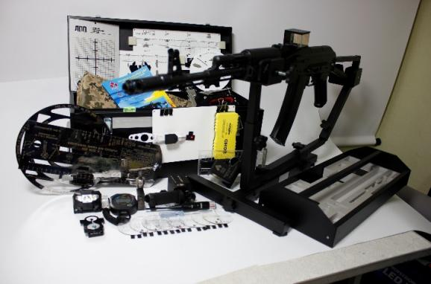
1.1 | ОРТОСКОП ОПТИЧЕСКИЙ стрелковый, универсальный  (для оптических прицелов)  ООС-У | Оптический прибор. Предназначен для тренировки военных специалистов в приобретении навыков ведения огня из всех видов вооружения, которое оборудовано оптическими прицелами (автоматическое оружие, снайперские винтовки, различные типы гранатомётов, противотанковых средств и прочее). А также для проверки правильности прицеливания и работы над ошибками с использованием особенностей конструкции оружия, баллистики, видов прицелов, особенностей сетки оптического прицела оружия ( в том числе оружия образца NAТО)  В комплекте предусмотрено:  - переходный кронштейн крепления для винтовочних прицелов с зажимом, и 8 втулок уплотнителей крепления на окуляр прицела винтовочного, под следующие размеры окуляра прицела (мм): (39,0; 40,9; 42,0; 42,7; 44,0;44,65 45,0; 46,0)  - переходный кронштейн крепления для гранатометных прицелов с зажимом и 2 втулки уплотнителя креіпления на окуляр прицела гранатометного, под следующие размеры окуляра прицела: (31,7 мм; 35,0 мм.). | шт. | По отдельному заказу  (у вартість не входить) | 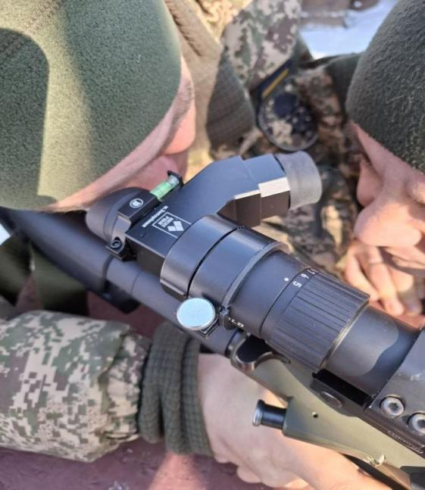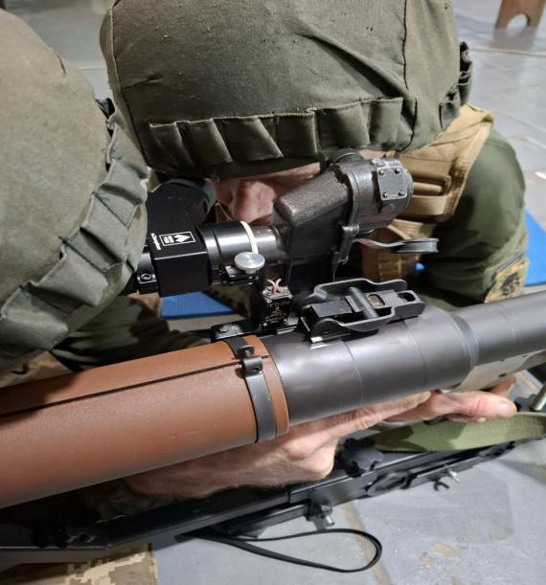
1.2 | Призма боковая (универсальная)  ПБ-БС-У NATO | Предназначена для проверки правильности прицеливания и работы над ошибками с использованием особенностей конструкции оружия образцов НАТО, как с использованием экрана и магнитной указки так и на действительные расстояния. Технически обеспечивает возможность работы инструктора как с правой так и с левой стороны от оружия обучаемого (наличие поворотного механизма). Регулируется по высоте для обеспечения работы с различными типами механических прицельных приспособлений оружия образцов NATO. | шт. | 1 | 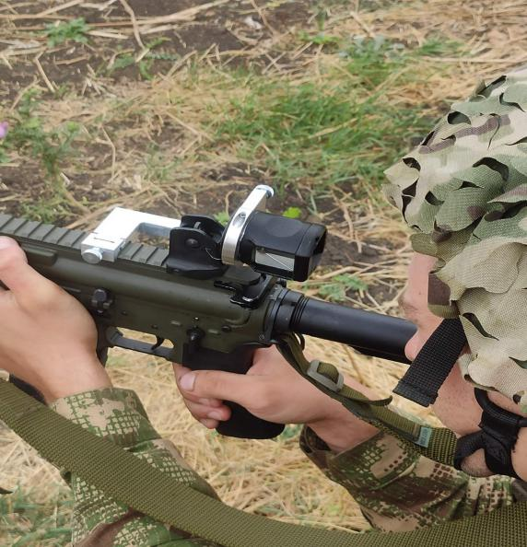
1.3 | Стекло боковое СБ-У  (универсальное) | Предназначено для проверки правильности прицеливания на расстоянии. | шт. | 1 | 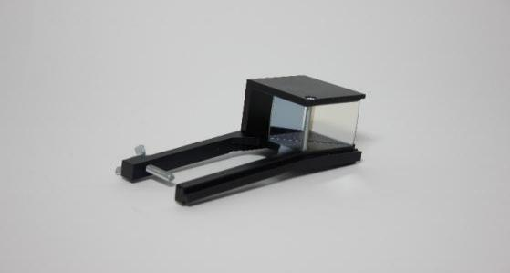
1.4 | Стекло боковое СБ-БС  (для боевой стрельбы) | Предназначено для проверки и контроля правильности прицеливания на расстоянии при боевой стрельбе. Обеспечивает надёжное крепление на оружии. | шт. | 1 | 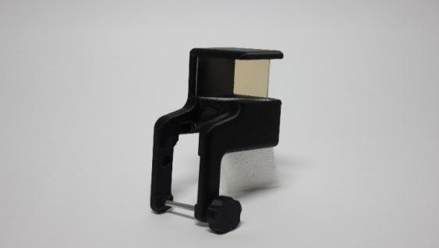
1.5 | Лазерное  пристрелочное устройство (ЛПУ) | Предназначено для согласования линии прицеливания прицелов с осью канала ствола оружия, а также - оперативного контроля положения линии прицеливания прицелов по сетке выверочной мишени. Вспомогательная функция лазерной указки. | шт. | 1 | 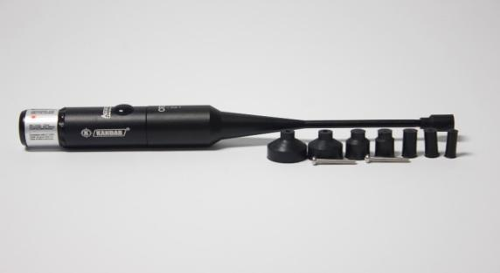
1.6 | Средство оптимизации ЛПУ | Предназначен для обеспечения беспрепятственного ведения хвостовика ЛПП в канал ствола | шт. | 1 | 
1.7 | Средство юстировки ЛПУ | Предназначен для введения коррекции (настройки) в работу лазерного пристрелочного устройства. | шт. | 1 | 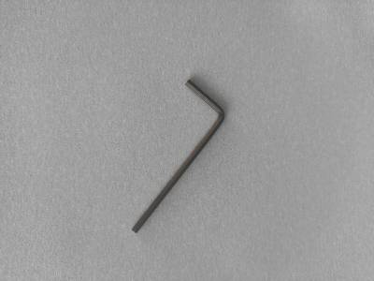
1.8 | Светоотражательная мишень,  учебная,  пристрелочная | Для работы в составе с Лазерным пристрелочным устройством для приведения огнестрельного оружия к нормальному бою, согласно правил эксплуатации ЛПУ;  Дополнительно для отработки навыков стрельбы с использованием лазерных тренажёров с видимым лучом в составе Интерактивного мультимедийного лазерного тира (ИМЛТ). | шт. | 1 | 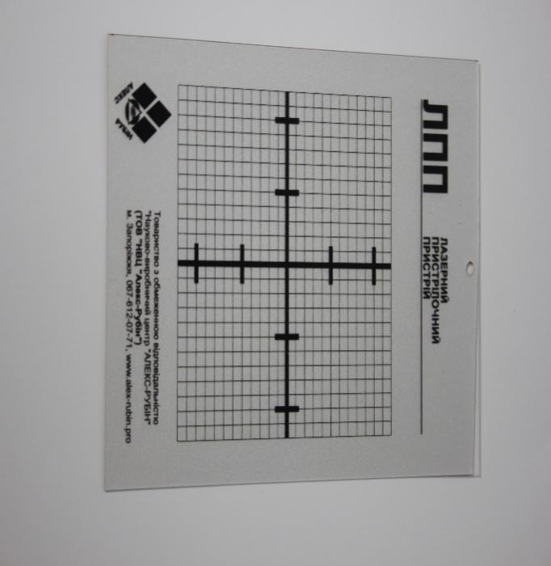
1.9 | Мушка  Показная | - для показа правильного положения мушки оружия в прорези прицельной планки;  - для показа ошибок, которые возникают при прицеливании  - для показа правильного прицеливания по различным целям  - для объяснения правил корректировки стрельбы | шт. | 1 | 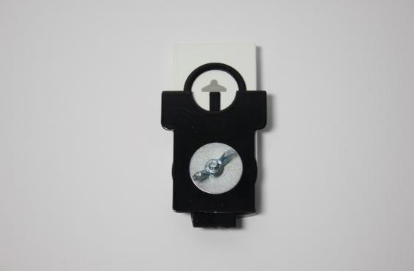
1.10 | Мушка  Показная  с приспособлением для магнитного  держателя | Используется в комплекте с магнитным держателем, для:  -показания правильного положения мушки оружия в прорези прицельной планки;  - показа ошибок, которые возникают при прицеливании  - показа правильного прицеливания по различным целям  - объяснения правил корректировки стрельбы  - показа видимого соотношения размеров прицельного прибора и цели на различных расстояниях (определение дальности до цели). | шт. | 1 | 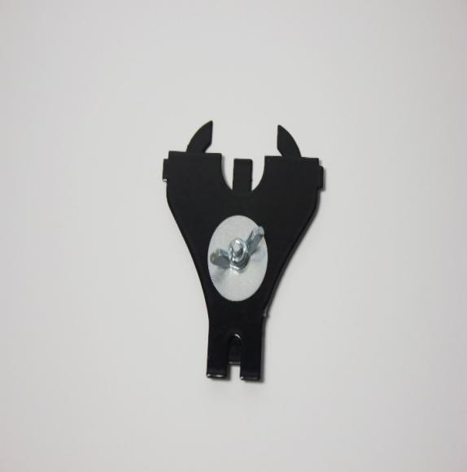
1.11 | Держатель  магнитный  для мушки показной | Предназначен для удержания прицельных приспособлений (мушки показной с магнитным держателем, сеток оптических прицелов) на металлической поверхности стрелковых и гранатомётной линеек. | шт | 1 | 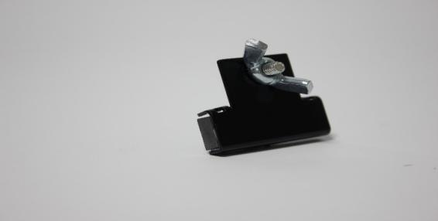
1.12 | Сетки  оптических прицелов  с приспособлением для держателя магнитного | Предназначены для обучения прицеливанию с помощью дневных и ночных оптических прицелов различных образцов оружия. | шт. | 9 | 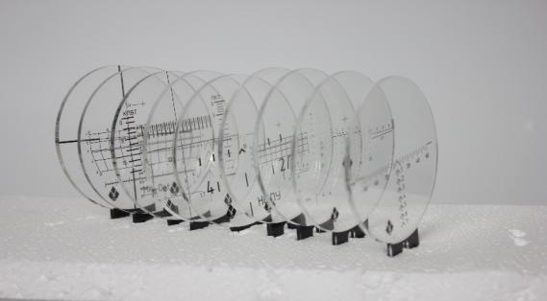
1.13 | Держатель магнитный  для сеток оптических прицелов | Предназначен для крепления сеток оптических прицелов на металлической поверхности стрелковых и гранатомётной линеек. | шт. | 1 | 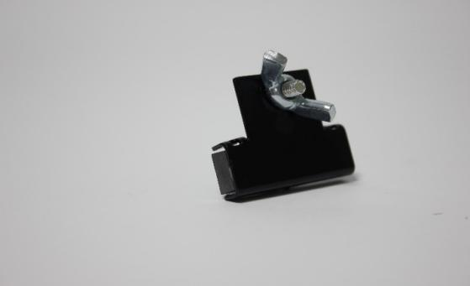
1.14 | Линейка стрелковая  с полевыми (мнемоническими) правилами стрельбы | Предназначена для изучения правил стрельбы и прицеливания из стрелкового оружия. | шт. | 2 | 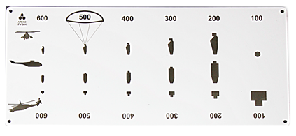
1.15 | Линейка Гранатометная  с полевыми (мнемоническими) правилами  стрельбы | Предназначена для изучения правил стрельбы и показа результатов решения огневых задач из ручного противотанкового и станкового гранатомётов и пушки БМП. | шт. | 1 | 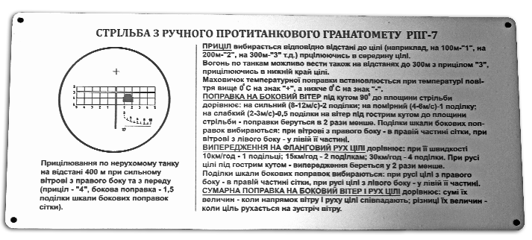
1.16 | Линейка  Контрольная | Предназначена для определения правильности выноса точки прицеливания с учётом поправок на ветер и на движение | шт. | 2 | 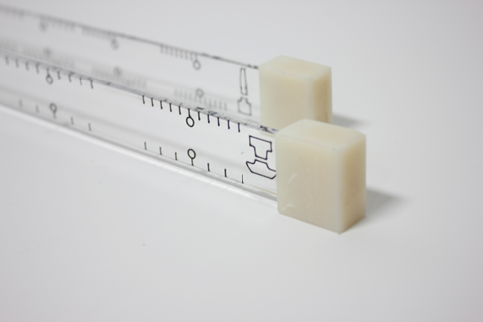
1.17 | Указка Магнитная  с оценочными отверстиями | Предназначена для проверки правильности и однообразия прицеливания на уменьшенной дальности днём и ночью.  Используется вместе с экраном и имитатором стрельбы. | шт. | 1 | 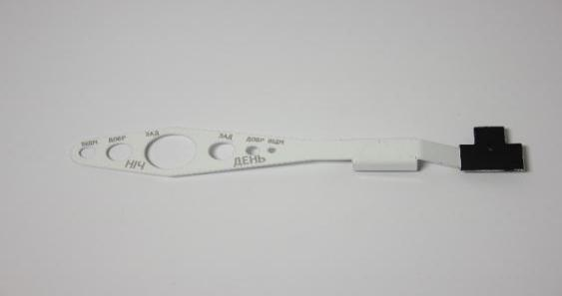
1.18 | Имитатор стрельбы  в условиях ночи | Беспроводной, 6 режимов (одиночный выстрел, сдвоенный,  короткая очередь, длинная очередь, непрерывный, выключен), с функцией автоматического отключения через 15 минут (если без использования). | шт. | 1 | 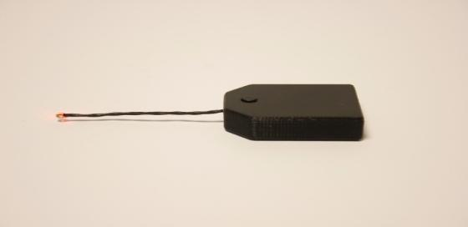
1.19 | Экран | Представляет собой стальной лист белого цвета для использования в составе дополнительных устройств комплекта | шт. | 1 | 
1.20 | Магнит  для крепления экрана | Для крепления экрана а различных металлических поверхностях. | шт. | 2 | 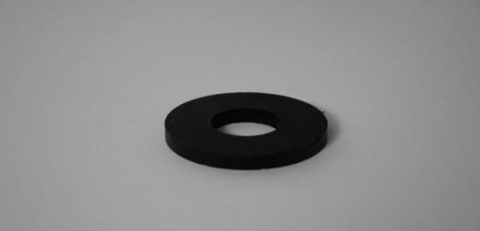
1.21 | Биндер- зажим | Предназначен для закрепления и удержания бумаги на экране, и выполнения других крепёжных функций. | шт. | 2 | 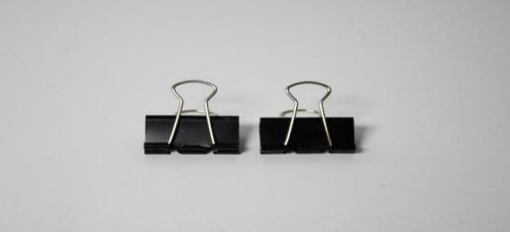
1.22 | Ватерпас | Предназначен для контроля горизонтального положения прицельной планки во время прицеливания. | шт. | 1 | 
1.23 | Электронный  Секундомер | Предназначен для измерения интервалов времени в часах, минутах, секундах, долях секунды. | шт. | 1 | 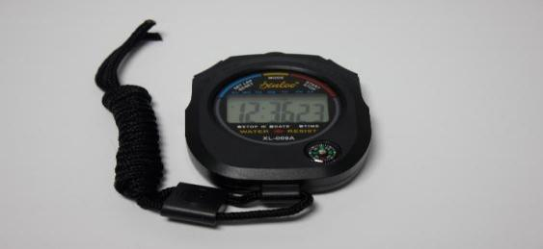
1.24 | Оптоскоп  (монокулярный) | Предназначен для визуального контроля за выполнением правил и требований техники прицеливания | шт. | 1 | 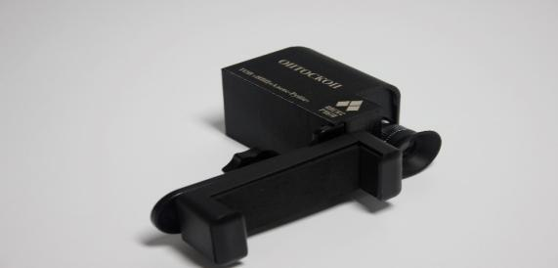
1.25 | Фонарик  налобный | Для обеспечения местного освещения учебного места. | шт. | 1 | 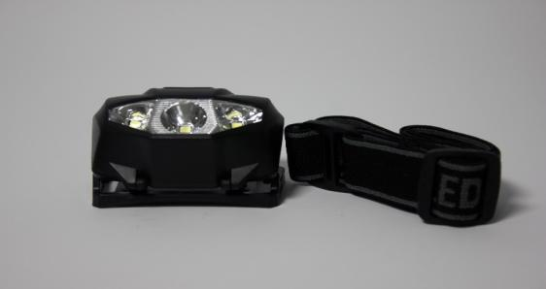
1.26 | Прибор регулировки боя стрелкового оружия универсальный (ПРБ-У) | Для регулировки основания мушки (пристрелки) боевого оружия (карабинов, автоматов, пулемётов) в горизонтальном (вправо, влево) и вертикальном (вверх-вниз) направлениях. Должен иметь шкалу контроля внесения вертикальной поправки мушки и дополнительное устройство контроля горизонтального перемещения (поправки) полозка мушки, его дискретность контроля составляет 7.2 градуса (0.01мм). | шт. | 1 | 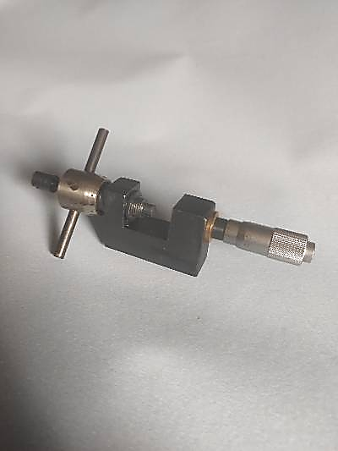
1.27 | Прицельно - пристрелочный станок  (разборной, универсальный) | Предназначен для:  - обучения стрельбе на действительные и сокращённые расстояния днём и ночью;  - выявления ошибок, допущенных при прицеливании и осуществлении условного выстрела по неподвижным и движущимся целям, а также с выносом точки прицеливания с учётом поправки на боковой ветер;  - приведение оружия к нормальному бою (пристрелка оружия (автомат, винтовка, гранатомёт ) как боевыми патронами, так и методами «холодной пристрелки». | шт. | 1 | 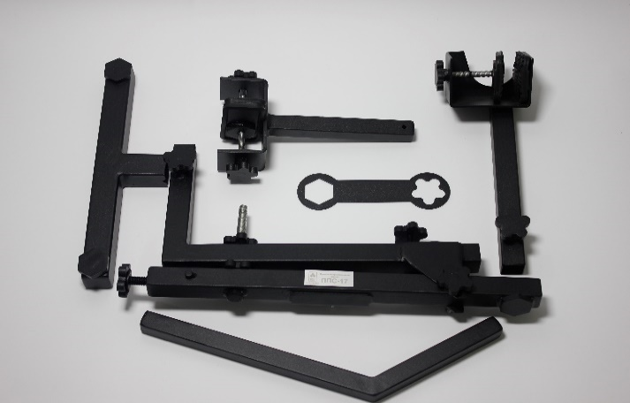
1.28 | Ключ специальный | Для обеспечения фиксации узлов станка ППС-17. | шт. | 1 | 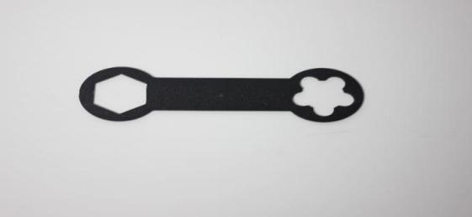
1.29 | Прибор для проверки прицельных устройств для РПГ-7 (трубка холодной пристрелки) | Для выверки и приведения к нормальному бою без патронов гранатомёта РПГ7 со всеми типами прицелов (механическими, оптическими). Облегченный. Материал - легкосплавный металл. | шт. | 1 | 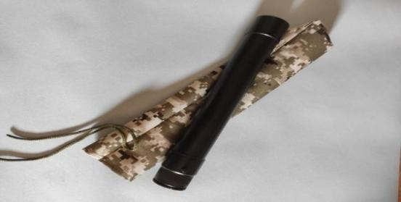
1.30 | Каремат  тактический, армейский, раскладной | Предназначен для защиты тела от холода на поверхности грунта, во время проведения занятий, стрелковых тренировок и т.д. Раскладной. | шт. | 1 | 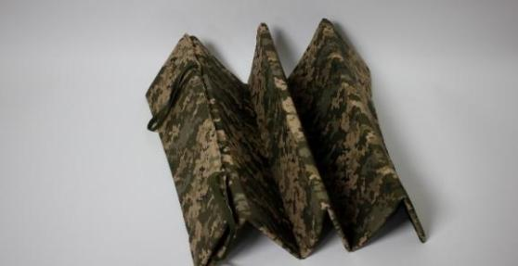
1.31 | Устройство  для обучения определению дальности до цели по прицелу | Предназначено для обучения методу определения расстояния до цели по прицелу огнестрельного оружия. | шт. | 1 | 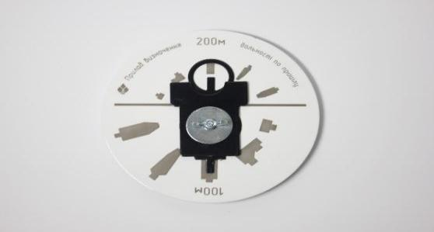
1.32 | Линейка  универсальная для проверки боя оружия  (габаритная) | Для проверки и приведения к нормальному бою стрелкового оружия, как с открытым, так и с ночным прицелами, а также снайперской винтовки с ПСО-1. Также используется как дополнительный материал при проверке боя отдельных типов гранатомётов. Материал изделия: металл. | шт. | 1 | 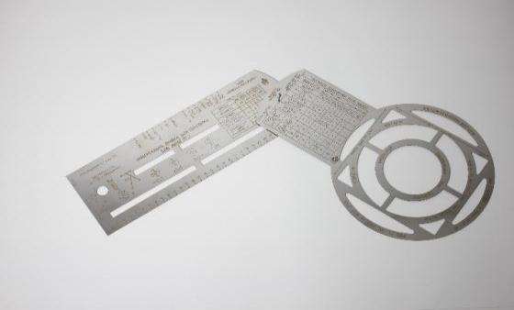
1.33 | Линейка  Командирская | Для определения коротких расстояний, черчения геометрических фигур, линий и т.д. | шт. | 1 | 
1.34 | Линейка офицерская  NATO | Для определения коротких расстояний, черчения геометрических фигур, линий и т.д. | шт. | 1 | 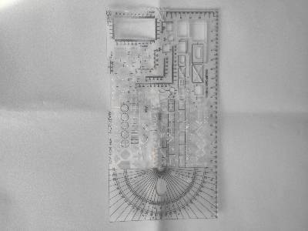
1.35 | Сумка - чехол  для транспортировки линеек стрелковых, гранатомётных | Чехол трёх-камерный для хранения линеек стрелковых и экрана (из влагостойкой ткани Oxford600). | шт. | 1 | 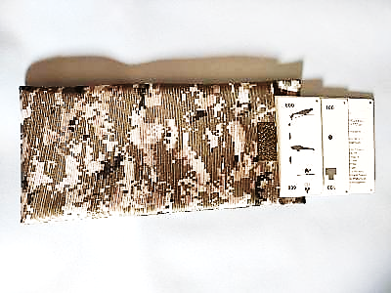
1.36 | Сумка - чехол для линеек | Для транспортировки линейки габаритной ЛГ-1, размер не менее (мм) 225*345 Материал влагостойкая ткань Oxford 600. | шт. | 1 | 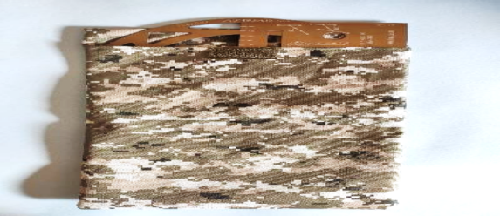
1.37 | Устройство (мягкий упор)  для пристрелки винтовки (карабина) | Предназначен для работы с винтовкой.  Базовой (начальной) огневой подготовки (выполнение упражнений начального уровня).  Приведения снайперской и спортивной винтовки к нормальному бою (пристрелки). | шт. | 1 | 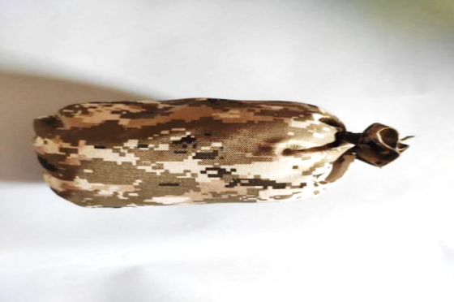
1.38 | Виверочные мишени РПГ 7 | Для проверки прицельных приспособлений гранатомёта. | шт. | 2 | 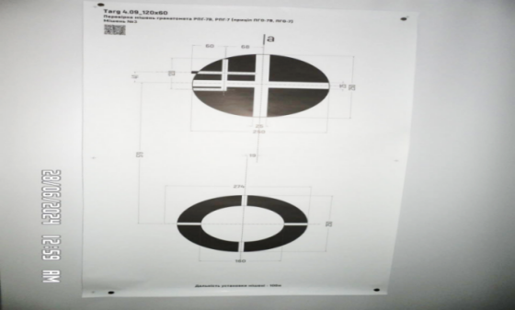
1.39 | Сумка - чехол  для ТХП РПГ 7 | Для транспортировки трубки холодной пристрелки РПГ-7. | шт. | 1 | 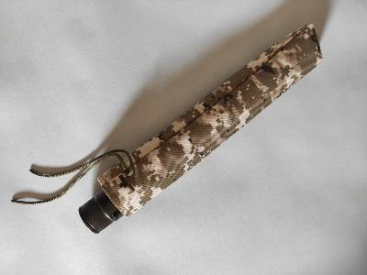
1.40 | Компас военный | Компас военный металлический с защитной крышкой. | шт. | 1 | 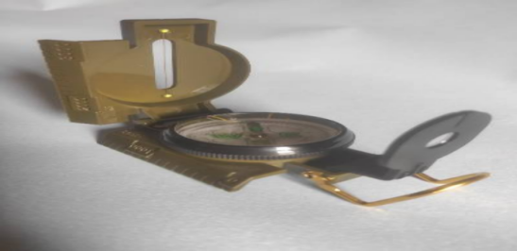
1.41 | Комплект маркеров (сухостираемых) | Для нанесения записей, отметок на маркерной доске, экране. | шт. | 1 | 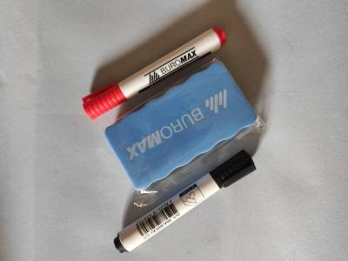
1.42 | Магнитная губка  для работы с маркерами | Для стирания не нужных и ошибочных записей на маркерной доске, экране. | шт. | 1 | 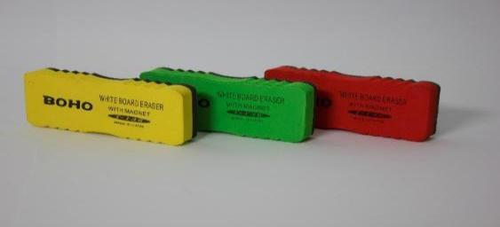
1.43 | Степлер профессиональный | Для крепления листов бумаги, бумажных мишеней на щит и т.д. | шт. | 1 | 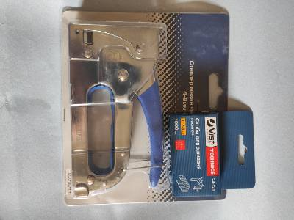
1.44 | Комплект скоб  до степлера | Для крепления листов бумаги, бумажных мишеней и т.д. при помощи степлера. | шт. | 1 | 
1.45 | Каремат Тактический  для сидения | Дополнительно обеспечивает комфортные условия, во время проведения занятий, стрелковых тренировок и т.д., с креплением на пояс (пиксель). | шт. | 1 | 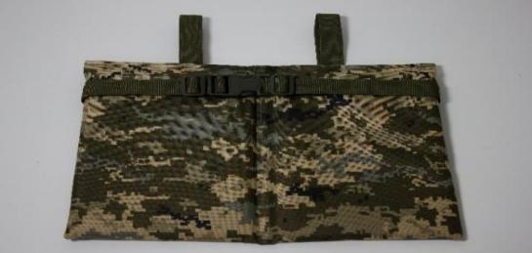
1.46 | Светоотражающий ремень безопасности с наплечными лямками | Обеспечивает высокую видимость в тёмное время суток, и меры безопасности при проведении занятий в условиях ночи. | шт. | 1 | 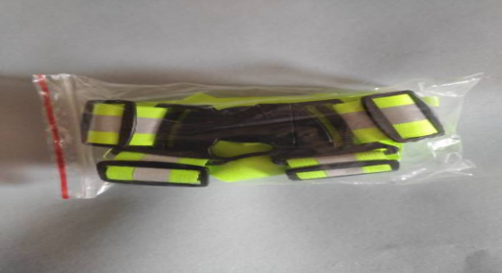
1.47 | Комплект пособий для обучения приёмам определения дальности до цели с помощью угломерной сетки и формулы тысячной | Предназначен для обучения и проверки знаний по определению дальности до различных объектов с помощью угломерной сетки биноклей и формулы тысячной. | ком-кт | 1 | 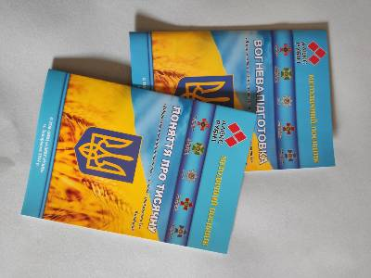
1.48 | Карандаш простой | Предназначен для работы с магнитной указкой и для осуществления заметок. | шт. | 1 | 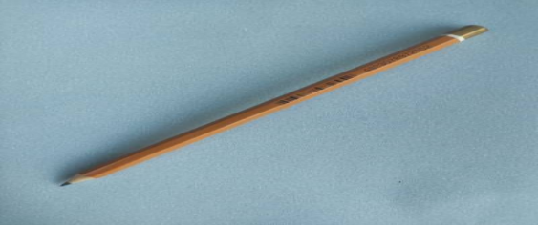
1.49 | Скотч бумажный | Для заклейки пробоин на мишени. | шт. | 1 | 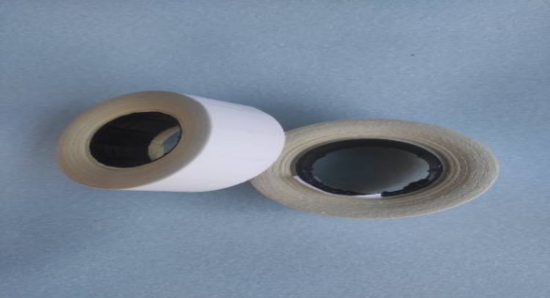
1.50 | Лоток  для хранения Приборов | Для укладки и хранения составляющих приборов изделия. | шт. | 1 | 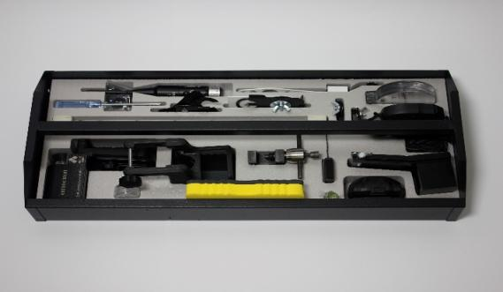
1.51 | Комплект ЗИП  (отвёртка, батареи и т.д.) | Принадлежности и расходные материалы, которые обеспечивают надлежащее функционирование устройств и приборов входящих в комплект КЯ. А именно: отвёртка, салфетки, батареи. | ком-кт | 1 | 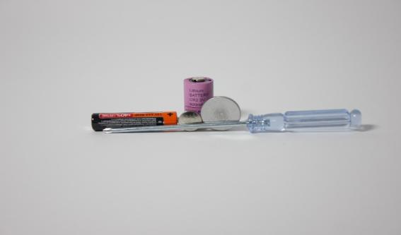
1.52 | Сопроводительная документация | Паспорт-формуляр изделия с описанием составляющих, методикой использования и разрешительно-методическая документация. | ком-кт | 1 | 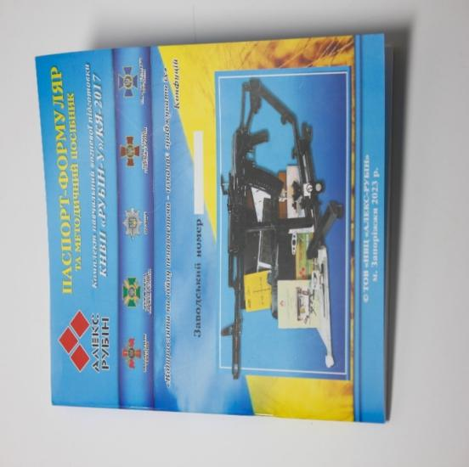
1.53 | Ящик  (футляр) | Предназначен для укладки и закрепления в нем приборов и приспособлений, а также для размещения на нем экрана при пользовании магнитной указкой. Имеет встроенную секцию для укладки линеек стрелочных и винт крепления к корпусу линейки габаритной. | шт. | 1 | 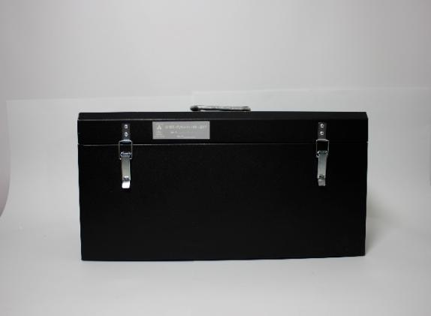
ВСЕГО ПОЗИЦИЙ КОМПЛЕКТУЮЩИХ |  |  |  | 52

